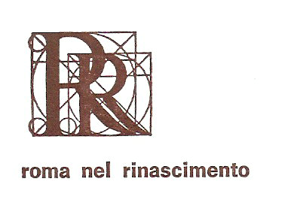

Roma nel Rinascimento ha il piacere di invitare la S. V. alla conferenza di

JUAN CARLOS D’AMICO

Da Roma a Fontainebleau: il mito imperiale nel Rinascimento

presenta Paolo Procaccioli

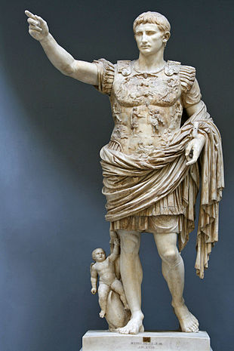

lunedì 12 maggio 2014, ore 17.00

Roma, University of California, Rome Study Center, piazza dell’Orologio, 7

